深 圳 大 学

课堂作业

课程名称： 操作系统(1500110002)

指导教师： 周明洋

班级： 高性能特色班 姓名： 何泽锋 学号： 2022150221

实验时间： 2025年 6 月 24 日

实验报告提交时间： 2025年 6 月 24 日

题目1：
已知当前内存状态表如下，现有作业D、E、F处于后备队列，分配顺序是D到E再到F，大小分别为36K、9K和23K，请用动态分区分配算法FF、BF进行分配：
- 请写出分配后D、E、F在内存的起址和末址，如果有作业未能分配空间请说明。
- 在分配完后再回收作业B，请写出包含作业B的空白分区的起址和末址。
分区号 | 大小 | 起址 | 状态
0 | 100K | 0 | 系统区
1 | 25K | 100K | 空闲
2 | 55K | 125K | A占用
3 | 50K | 180K | 空闲
4 | 30K | 230K | B占用
5 | 40K | 260K | 空闲
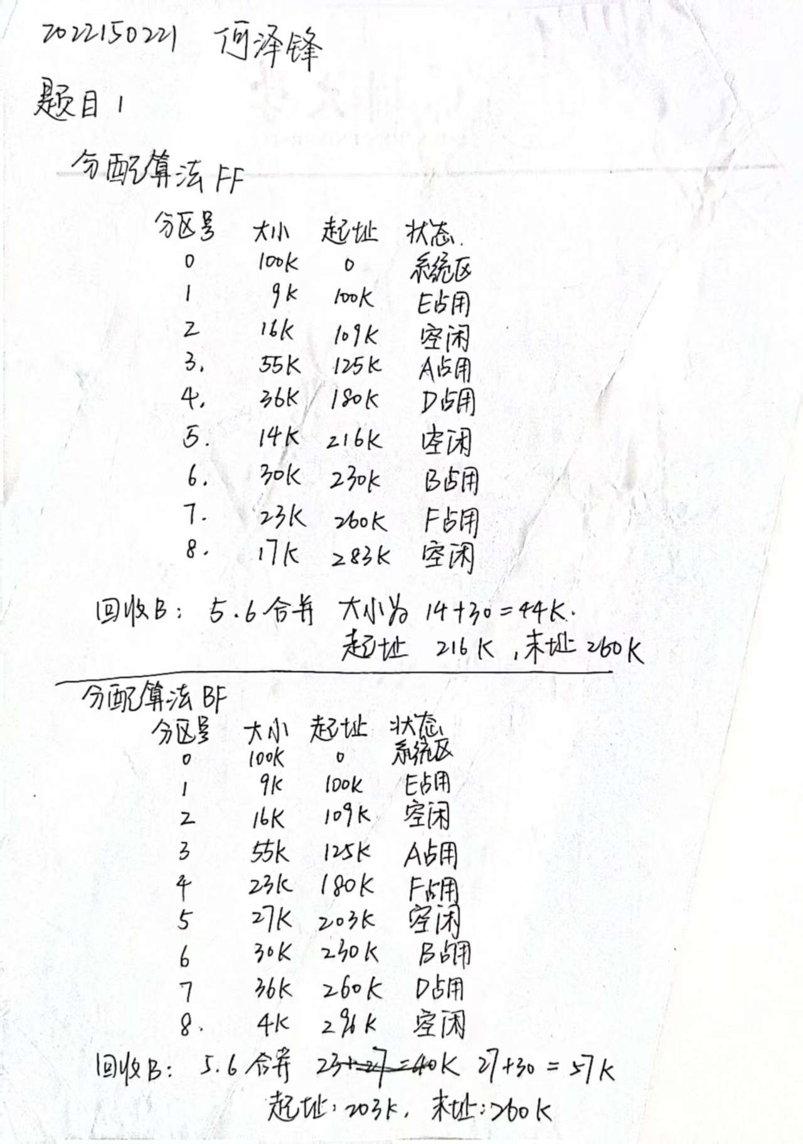

题目2：
有一基本分页存储管理系统，页面大小为1024B，地址长度为16位，请问该系统共有多少内存块？
- 写出逻辑地址8230H的页号和页内地址；
- 如果该页对应的内存块号为18H，求该逻辑地址对应的物理地址。
